PRETENDENTA PIETEIKUMS

Nosaukums
Reģistrācijas numurs
Bankas nosaukums
Bankas konta numurs
SWIFT kods
Kontaktinformācija (e-pasts, tālruņa numurs, adrese)
Piedāvājuma derīguma termiņš

TEHNISKĀ SPECIFIKĀCIJA UN TEHNISKAIS PIEDĀVĀJUMS

Nr.  p.k. | Pasūtītāja tehniskās prasības |  | Pretendenta tehniskais piedāvājums (aizpilda pretendents)
1. | Galdauts – paredzēts svinīgiem un reprezentatīvajiem pasākumiem
 | Krāsa | Balta, vienkrāsaina (bez rakstiem).
 | Izmērs.  Galda izmēri:  - Garums: 120 cm;  - Platums: 70 cm;  - Augstums: 75 cm. | Vismaz 270 cm x 220 cm.  Galdautam jānodrošina pilnīga galda virsmas un visu četru galda sānu nosegšana, galdautam nokarājoties līdz grīdai, bet neskaroties pret to.
 | Materiāls | Jābūt ar šķidrumu atgrūdošām īpašībām, kas novērš vai ierobežo šķidruma iesūkšanos audumā un ļauj šķidrumu viegli notīrīt no galdauta virsmas, neatstājot tūlītējus paliekošus traipus.  Materiālam jābūt piemērotam atkārtotai lietošanai un tīrīšanai, saglabājot tā funkcionālās īpašības.
 | Informatīva rakstura attēls | 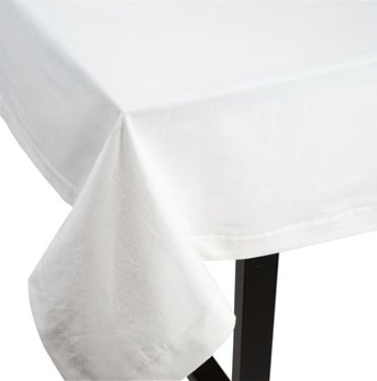
2. | Krūze – paredzēta šķidrumu pasniegšanai
 | Tilpums | 550 ml – 700 ml.
 | Materiāls | Nerūsējošs tērauds vai caurspīdīgs stikls, kas piemērots saskarei ar pārtiku.
 | Ārējā apdare | Vienmērīga, bez dekoratīviem uzrakstiem, bez izteiktiem krāsojuma elementiem.
 | Papildus prasības | Krūzei jābūt aprīkotai ar rokturi un izliešanas snīpi, kontrolētai šķidruma liešanai.
 | Informatīva rakstura attēls | 
3. | Caurspīdīgs stikla trauks ar vāku un krānu, un statīvu – dzērienu pasniegšanai
 | Trauka materiāls | Caurspīdīgs stikls
 | Trauka tilpums | 4 - 6l
 | Papildus prasības traukam | Traukam jābūt aprīkotam ar krānu un vāku, kā arī novietojamam uz atbilstoša statīva.  Trauka ārējai apdarei jābūt vienmērīgai, bez dekoratīviem uzrakstiem, bez izteiktiem krāsojuma elementiem.
 | Statīva materiāls | Metāls vai cits izturīgs materiāls (piemēram, koks), kas nodrošina konstrukcijas stabilitāti un izturību.
 | Statīvs | Atbilstošs piedāvātajam traukam
 | Krāns | Jānodrošina kontrolēta šķidruma padeve bez noplūdēm.
 | Informatīva rakstura attēls | 
4. | Vispārējās prasības attiecībā uz visām precēm
 | Prece ir jauna un nelietota
 | Garantija: ne mazāk kā 24 mēneši no preces saņemšanas dienas
 | Piegādes adrese: Talejas iela 1, Rīga
 | Piegādes termiņš: 20 dienas

FINANŠU PIEDĀVĀJUMS

Finanšu piedāvājuma cenā ietilpst visas ar tehniskajā specifikācijā noteikto prasību izpildi saistītās izmaksas, kā arī visas ar to netieši saistītās izmaksas (personāla izmaksas, transporta pakalpojumi, tai skaitā izkraušana Pasūtītāja noliktavā u.c.).

Preces nosaukums | Cena EUR (bez PVN)
Galdauts atbilstoši tehniskajai specifikācijai
Krūze atbilstoši tehniskajai specifikācijai
Stikla trauks ar vāku un krānu, un statīvu atbilstoši tehniskajai specifikācijai

Norēķinu kārtība: ne vēlāk kā 30 dienu laikā pēc preces piegādes dienas.
Pretendenta tehnisko piedāvājumu nosūtīt uz e-pasta adresi: rasa.luse@vugd.gov.lv
Jautājumu vai neskaidrību gadījumā zvanīt pa tālruni. +371 29350863.

